# Dependencias:

Ninguna

# Acceso:

Se debe acceder a través de la dirección web previamente entregada, teniendo a mano el nombre de usuario y la contraseña

# Uso:

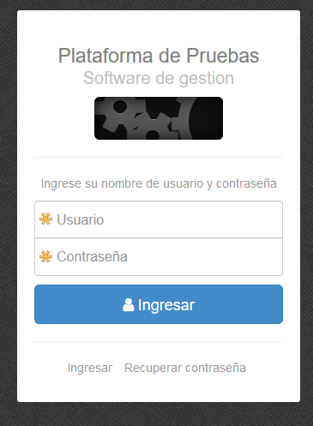

3

1

2

1.-Ingresar el nombre de usuario

2.-Ingresar la contraseña (tener cuidado con la tecla mayúscula)

3.-Presionar el botón Ingresar

Si los datos están correctos se accederá a la pantalla principal del sistema, en el caso contrario el sistema dará un aviso del error.

# Precauciones:

En caso de ingresar mal en reiteradas veces el nombre de usuario o la contraseña, el sistema bloqueara la maquina desde donde se esta tratando de acceder por 2 horas, esto por motivo de seguridad.